模 拟 试 卷 （三）

一、已知立体的水平投影和侧面投影，完成正面投影。
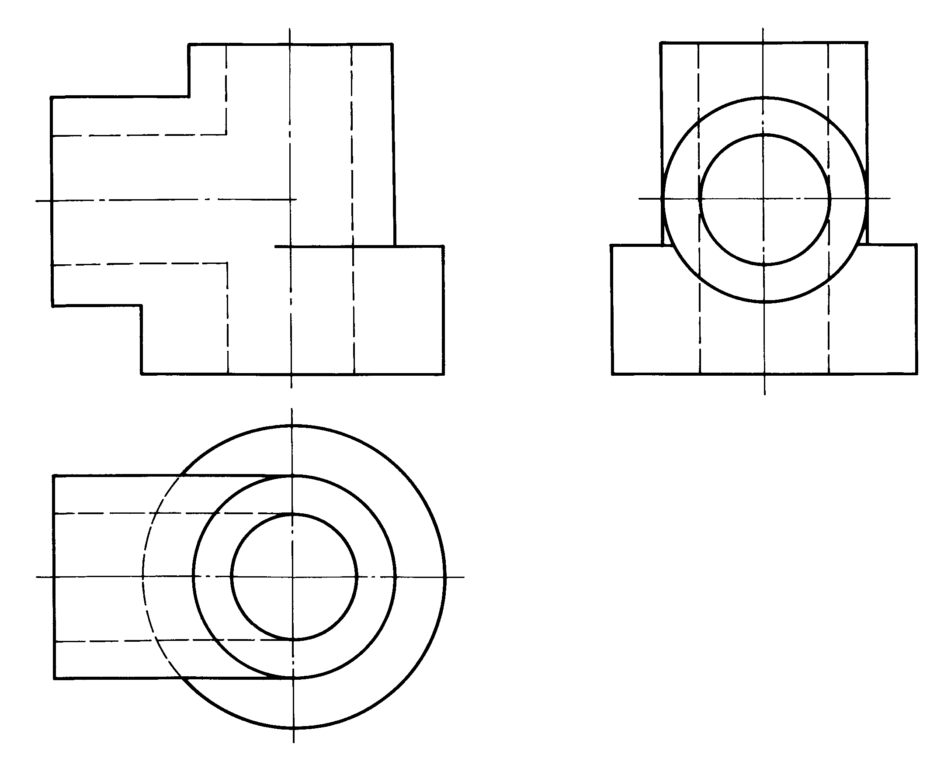
二、已知主视图和俯视图，画出左视图。
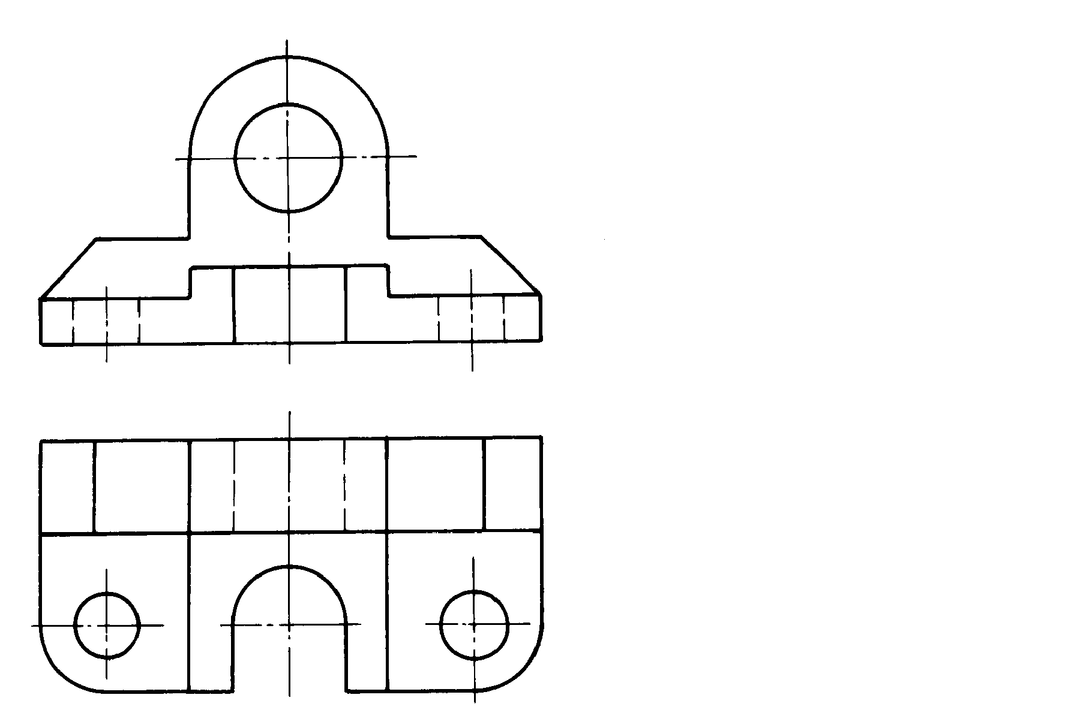
三、标注组合体的尺寸，尺寸数值按1∶1从图中量取，并取整数。

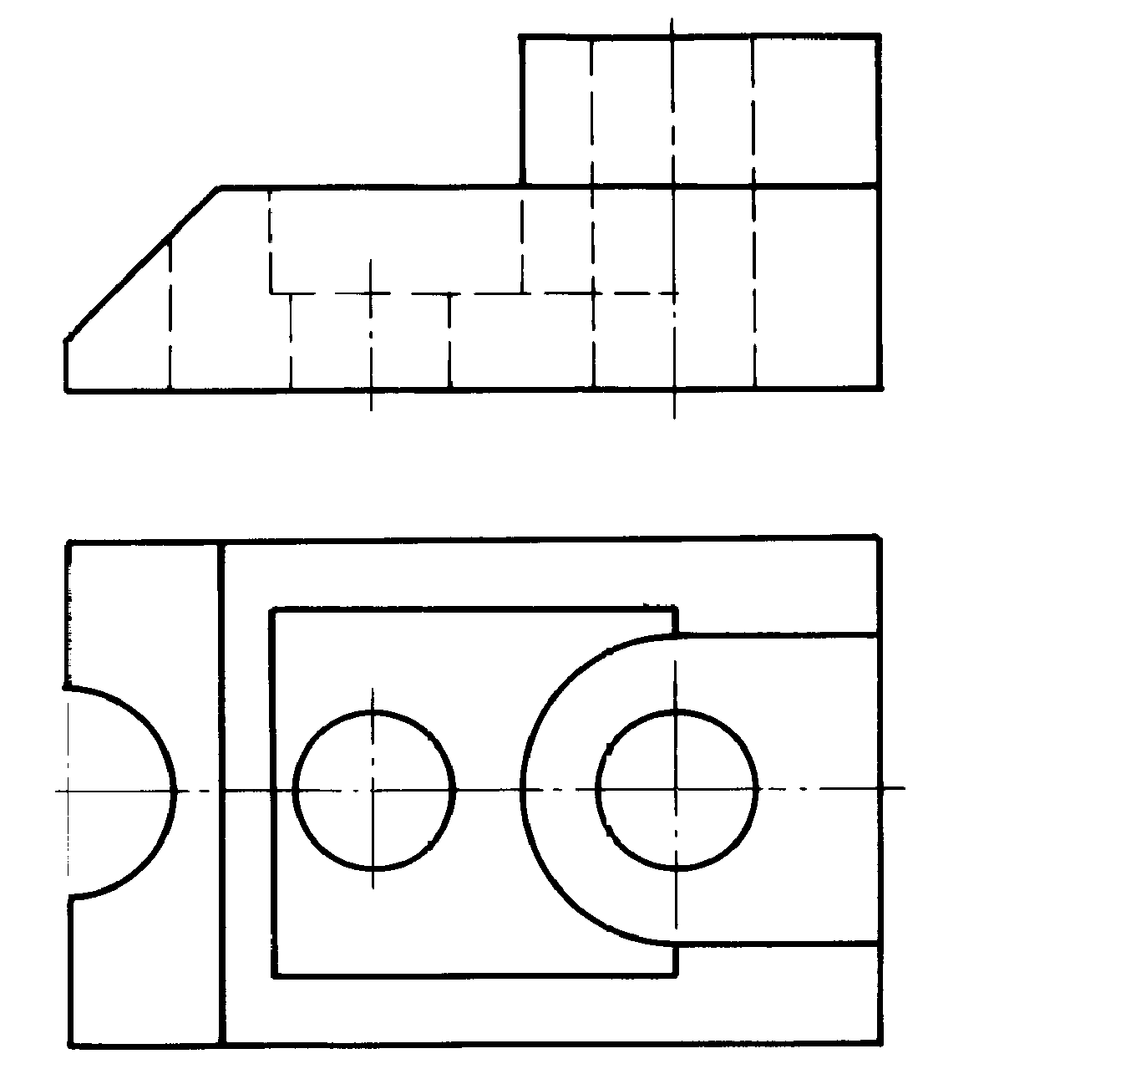

四、已知主视图和俯视图，画出全剖的左视图。

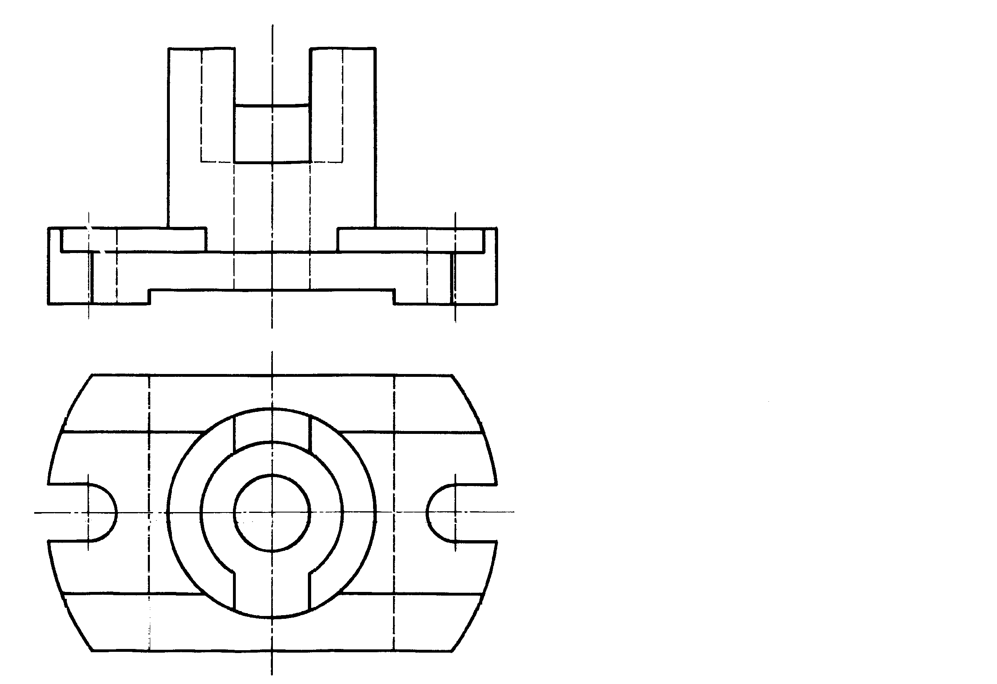

五、图示断面图的正确画法是 。

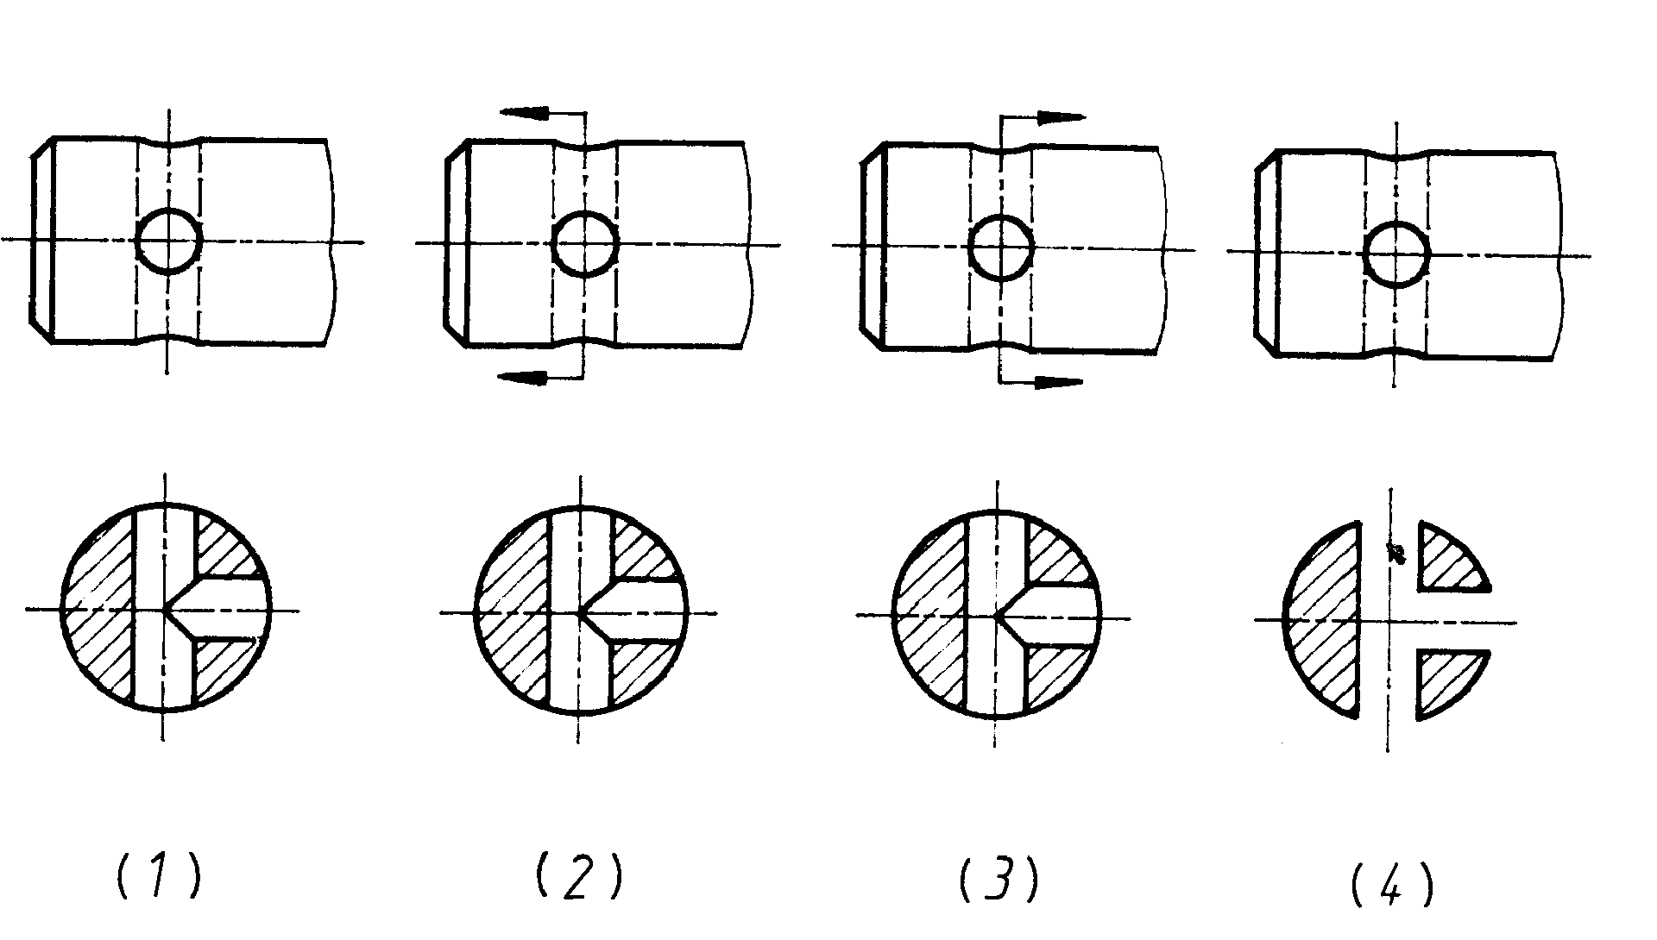

六、补全螺栓连接图。

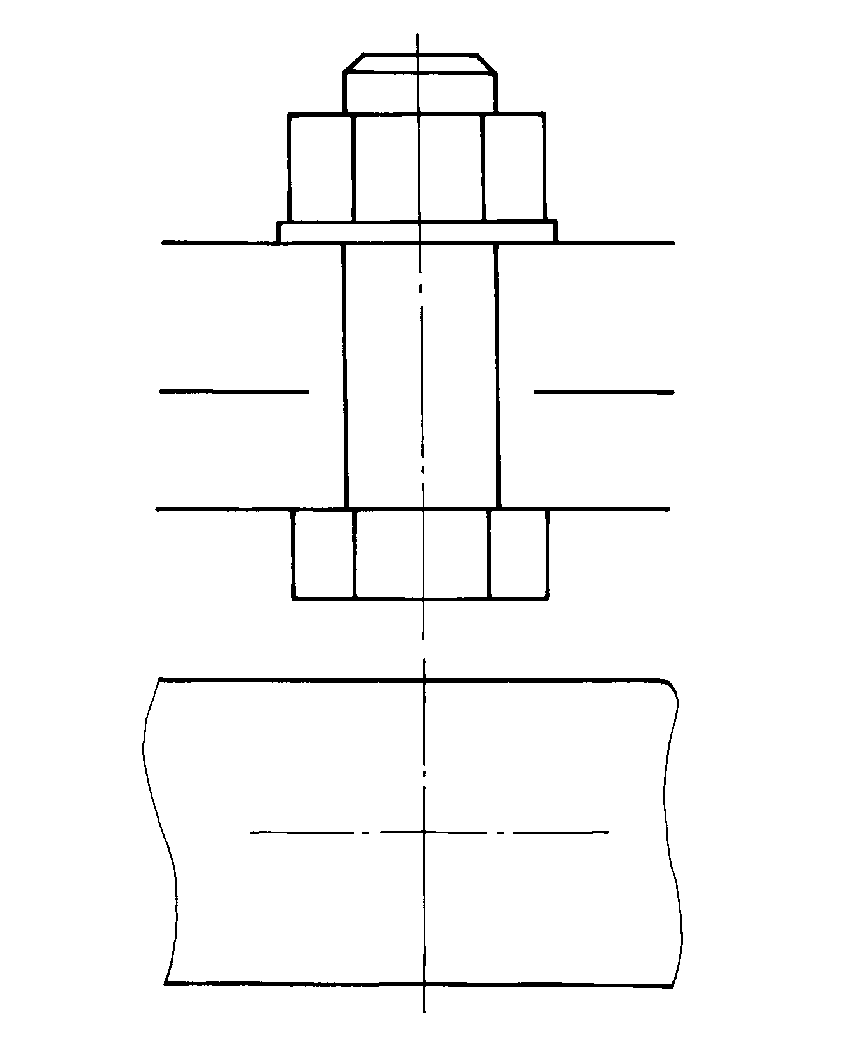

七、由装配图拆画零件图。




